Odlazak u Zagreb na izložbu inovacija ARCA 2012.

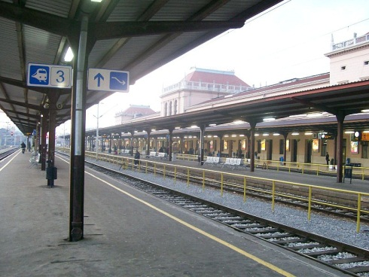U srijedu 10.10.2012. otišli smo u Zagreb na izložbu inovacija koja se održala u Nacionalnoj i sveučilišnoj knjižnici. U 8.20 nam je krenuo vlak za Zagreb. Kada smo stigli profesorica Ivana Jurić nas je dočekala ispred kolodvora. Nakon pozdrava i par dobačenih šala ispričala nam je arhitekturu i povijest kolodvora. Gradnja zgrade Glavnog kolodvora počela je 1890., a službeno je otvoren tek 1892. Zgrada je izgrađena u neobičnom stilu, te je ukrašena skulpturama i dekoracijama.

Zatim smo se uputili prema knjižnici ali na putu smo vidjeli nekoliko važnijih ustanova, a to su:

- 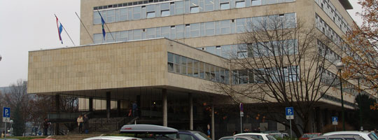Zgrada gradskog poglavarstva Na čelu poglavarstva je gradonačelnik Milan Bandić koji ima dva zamjenika.

- 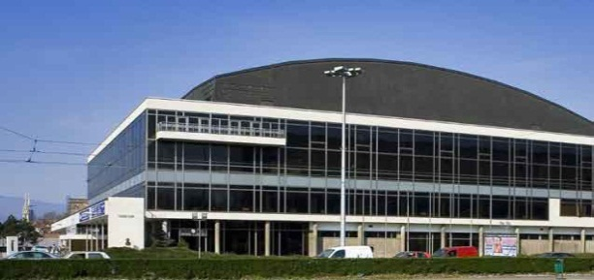Dvorana Vatroslava Lisinskoga Glazbeno-kongresni centar Vatroslav Lisinski, otvoren je 1973. godine a obnovljen 1999. godine. Za održavanje kongresa i sastanaka na raspolaganju su velika i mala dvorana, četiri salona za sastanke i veliko funkcionalno predvorje. Koncertna dvorana Lisinski ugostila je najveće svjetske glazbenike, kao i brojne druge događaje. Ovdje se često održavaju kongresi, izložbe, promocije i razni drugi događaji.
- 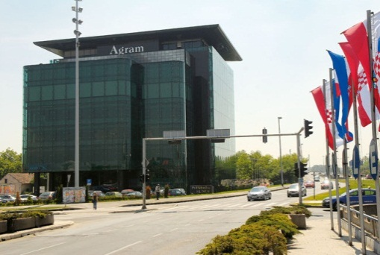Polikliniku Sunce Središnja Poliklinika SUNCE u Zagrebu najveća je i najsuvremenija privatna zdravstvena ustanova i dijagnostički centar u Hrvatskoj i regiji. Poliklinika osigurava vrhunski komfor, opremljena je najsuvremenijom medicinskom opremom u ovom dijelu Europe.

Još smo vidjeli Palaču pravde i gradilište zagrebačkih fontana
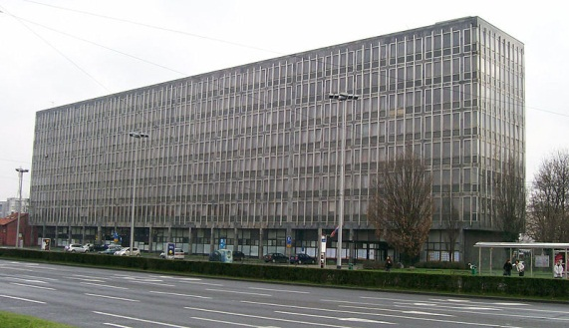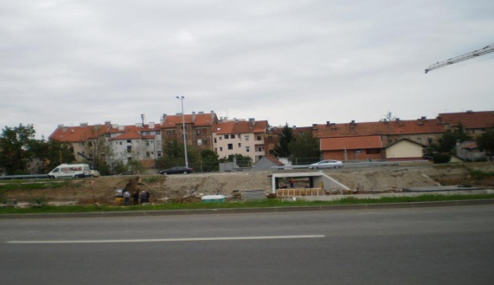

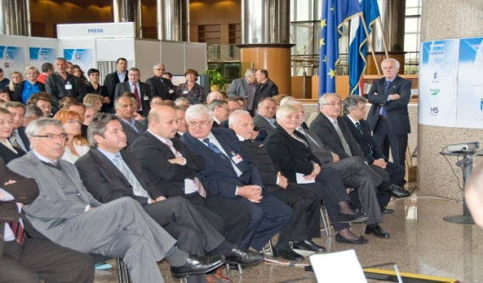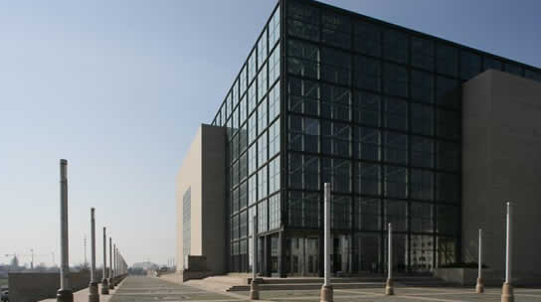I na kraju smo došli do nama najvažnije zgrade, a to je Nacionalna i sveučilišna knjižnica Zagreb. U njoj se održava izložba inovacija, novih ideja, proizvoda i tehnologija.
Svrha je sajma predstaviti primjenljive i korisne inovacije iz Hrvatske i svijeta, a posebna pozornost pridaje se inovacijama koje su rezultat znanja i inventivnosti mladih iz obrazovnog sustava, koji su temelj budućeg gospodarskog razvoja Hrvatske.

Po završetku obilaska uputili smo se prema kolodvoru gdje smo pričekali vlak i uputili se za Karlovac.

1.

